巽寮湾——一个让心收不起来的地方
【惠东】巽寮湾、出海捕鱼、三角洲島二天游
（纯玩团）
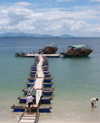
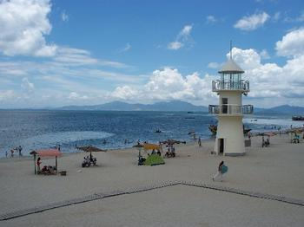
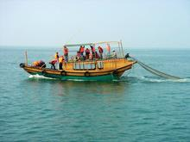

D1： 佛山—巽寮湾—午餐—午休時間--三角洲岛---游水--晚餐--入住酒店
7:30集合
8:00于指定地点出发，前往【巽寮湾旅游风景区】，这里是粤东数百公里海滩中海水最洁净的海湾。沙滩自由活动。。。。。。除了干净的海水外，含硅量高达99%的细白海沙更是一大特色。海水清澈，海底平坦，皓白的弧形沙滩，沙质幼细且晶莹洁净，体会人与自然亲密的接触。
抵达后享用午餐，午餐后前往码头乘快艇上【三角洲岛】，首先游览龙凤岛，登上山顶，海岸美景别有一番意境，鹰嘴石神似，令人叹服…再沿石阶而行，登上本岛最高峰---前峰岛，攀上瞭望塔，三角洲岛和周边海域尽收眼底，中国的马尔代夫全岛布局美不胜收！白色的楼阁，洁白的沙滩，椰树婆娑，白鸥点点，渔舟泛海……最后来到与主岛沙石相连的自然岛，此岛地势低平，沙石水相连，奇石天成，栩栩如生，海狗石、飞鹰石、海龟石、绵羊石、还有埃及的狮身人像石，更有和韶关阳元石，阴元洞相似的石和洞。让您大饱眼福，叹为观止！，参观天然石雕公园、钓鱼（或自费进行OP帆船、独木舟、香蕉船等）。
晚餐后入住酒店，自由活動。
住宿：红树湾畔度假公寓
D2： 早餐——出海捕鱼---沙滩漫步--午餐----佛山
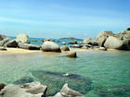
睡到自然醒，享用早餐，后乘船【出海捕鱼】（自理费用10人一条船，如遇暴风雨或禁渔检查，此项目自行停止），在渔民的引领下，登船出海，畅游百岛风情、观赏海上风光，亲身感受捕鱼的乐趣，团友可将捕鱼所得的成果带回餐厅，自费加工菜肴，尽享人欢鱼跃的欢乐气氛，一定会有不少的满足感。后自由活动或可到沙滩散步，拾贝观潮，其乐融融。
后集中退房，享用午餐后结束愉快的惠州巽寮湾之旅，返回佛山温馨的家！
出发日期：8月21日
（进入海边旅游旺季，落实前请提前做好留房计划）
费用包含：所列景点第一门票、用餐标准（共3正1早，餐标30元每人每餐，10人一桌，八菜一汤）、行程所列酒店（双人房）一晚、全程空调旅游车、导游服务、旅行社责任险100万每人、旅游意外险10万元/人（请提供身份证号码购买）、矿泉水。
费用不含：淡水费用自理、行程外自费项目、行程内景点小门票；小孩不占床位、不含门票，超高费用自理。
责任细则：具体事宜参见《广东省国内旅游报名须知和责任细则》。
备 注：1、以上行程顺序以出发前安排为准；
2、以上报价为每车30人以上成团价格，如人数不足，需补车差130元/人。并不适用于大节假日；人数少于预定人数，我社保留收取车差的权利。

备注：此方案，所有费用公司承担。

